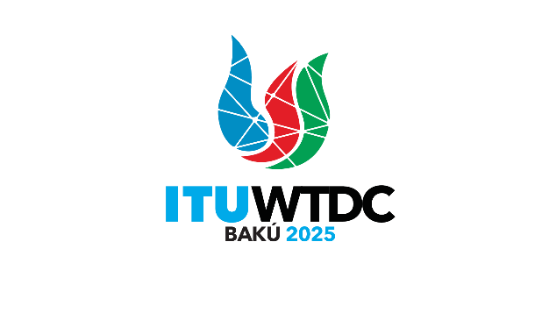 | Reuniones Preparatorias Regionales para la CMDT-25 (RPR) |  | 
 |  | Documento RPMs/4-S
 |  | 10 de diciembre de 2024
 |  | Original: inglés
Director de la Oficina de Desarrollo de las Telecomunicaciones
Informe sobre las decisiones de otras conferencias, asambleas y
reuniones de la UIT relacionadas con los trabajos del UIT-D
Punto del orden del día:
Punto 6 del orden del día
Resumen:
En el presente documento se resumen los principales resultados de:
– la AMNT-24 (véase el Addéndum 1), y
– la AR-23 y la CMR-23 (véase el Addéndum 2)
De igual forma, se destacan las decisiones pertinentes para la labor del Sector de Desarrollo.
Acción solicitada:
Este documento se presenta a las seis RPR para la CMDT-25. Se invita a las RPR a tomar nota de estos informes y a proporcionar las orientaciones que estimen oportunas.
________________

